«Об исполнении бюджета Большеигнатовского муниципального района за 2023 год»

Большеигнатовский муниципальный район
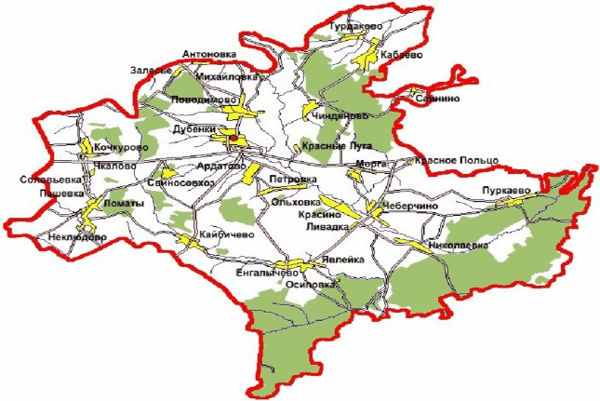
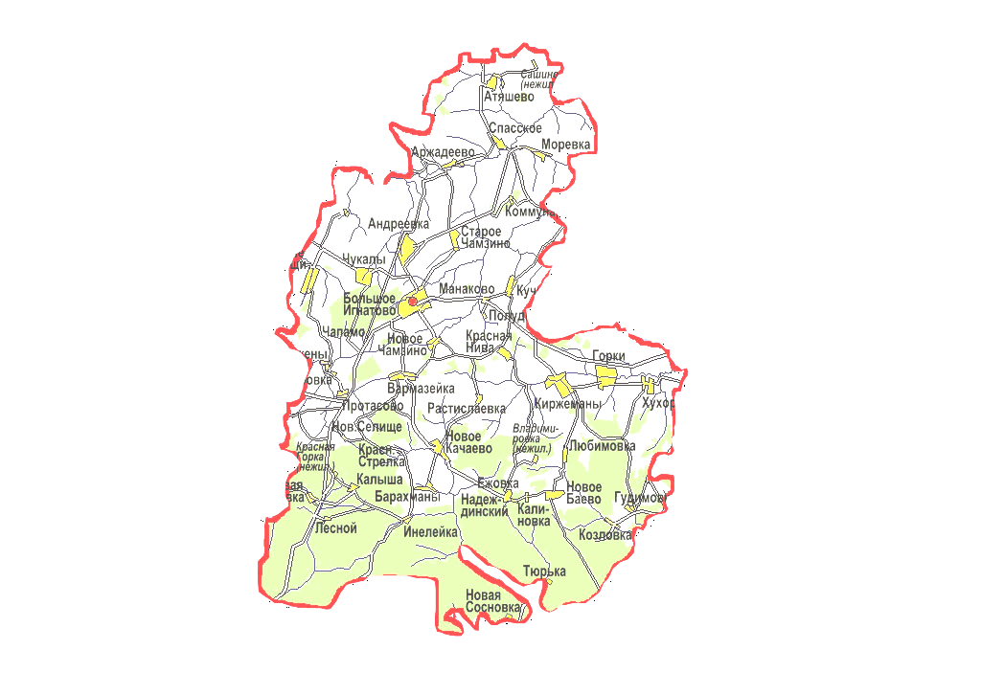

Площадь
территории
-834,2 кв.км.

Среднемесячная номинальная
Численность населения- 6715 чел.
начисленная заработная плата на 01.01.2024 год
33 538.0 рублей

Бюджет – форма образования и расходования денежных средств, предназначенных для финансового обеспечения задач и функций государства и местного самоуправления

Бюджетная система – совокупность федерального бюджета, бюджетов субъектов Российской Федерации, местных бюджетов и бюджетов государственных внебюджетных фондов

Бюджетный процесс – ежегодное формирование и исполнение бюджета

Доходы – поступающие в бюджет денежные средства, за исключением средств, являющихся в соответствии с Бюджетным Кодексом источниками финансирования дефицита бюджета

Расходы – выплачиваемые из бюджета денежные средства, за исключением средств, являющихся в соответствии с Бюджетным Кодексом источниками финансирования дефицита бюджета

Межбюджетные трансферты – средства, предоставляемые бюджетом вышестоящего уровня бюджетной системы бюджету нижестоящего уровня бюджетной системы

Профицит бюджета – превышение доходов бюджета над его расходами

Дефицит бюджета – превышение расходов бюджета над его доходами

- Исполнение бюджета по доходам
- Исполнение бюджета по расходам
- Источники финансирования дефицита бюджета (направления
использования профицита бюджета)
- Итоги реализации муниципальных программ

Расходная часть бюджета Большеигнатовского муниципального района
Расходы бюджета Большеигнатовского муниципального района, млн.руб. | 2021 | 2022 | 2023
Всего, в том числе: | 254,1 | 196,9 | 320,1
Общегосударственные вопросы | 30,1 | 30,5 | 37,8
Национальная оборона | - | - | -
Национальная безопасность и правоохранительная деятельность | 2,2 | 2,2 | 2,2
Национальная экономика | 66,6 | 44,9 | 151,8
Жилищно-коммунальное хозяйство | 32,1 | 2,9 | 3,8
Охрана окружающей среды | - | - | -
Образование | 80,5 | 84,0 | 83,0
Культура, кинематография | 34,1 | 23,6 | 26,7
Здравоохранение | 0,0 | 0,0 | 0,0
Социальная политика | 5,3 | 5,3 | 5,0
Физическая культура и спорт | 0,06 | 0,06 | 0,07
Средства массовой информации | 1,4 | 1,5 | 1,5
Обслуживание государственного и муниципального долга | 0,05 | 0,04 | 0,04
Межбюджетные трансферты | 1,6 | 1,9 | 8,0

Расходная часть бюджета Большеигнатовского муниципального района (на душу населения)

Расходы бюджета Большеигнатовского муниципального района, тыс.руб./чел. | 2021 (6232) | 2022 (6713) | 2023 (6715)
Всего, в том числе: | 40,7 | 29,3 | 47,7
Общегосударственные вопросы | 4,8 | 4,5 | 5,6
Национальная оборона | 0 | 0 | 0
Национальная безопасность и правоохранительная деятельность | 0,35 | 0,33 | 0,32
Национальная экономика | 10,7 | 6,7 | 22,6
Жилищно-коммунальное хозяйство | 5,15 | 0,4 | 0,6
Охрана окружающей среды | 0 | 0 | 0
Образование | 12,9 | 12,6 | 12,4
Культура, кинематография | 5,5 | 3,5 | 4,0
Социальная политика | 0,85 | 0,8 | 0,7
Физическая культура и спорт | 0,0 | 0,0 | 0,0
Средства массовой информации | 0,2 | 0,2 | 0,23
Обслуживание государственного и муниципального долга | 0,008 | 0,01 | 0,01
Межбюджетные трансферты | 0,2 | 0,3 | 1,2

Расходы по отрасли «Образование»

Показатели | Единица измерения | Исполнено
Показатели | Единица измерения | 2021 | 2022 | 2023
Образование | млн.руб. | 80,5 | 84,0 | 83,0
Доля отрасли в общих расходах | % | 31,6 | 42,7 | 25,9
Дошкольное образование | млн.руб. | 8,3 | 7,8 | 8,1
Общее образование | млн.руб. | 62,6 | 62,9 | 63,7
Дополнительное образование детей | млн.руб. | 8,0 | 11,4 | 9,1
Молодежная политика и оздоровление детей | млн.руб. | 0,6 | 0,7 | 0,04
Другие вопросы в области образования | млн.руб. | 0,9 | 1,2 | 2,1

Расходы по отрасли «Культура»

Показатели | Единица измерения | Исполнено
Показатели | Единица измерения | 2021 | 2022 | 2023
Культура, кинематография | млн.руб. | 34,1 | 23,6 | 26,7
Доля отрасли в общих расходах | % | 13,4 | 12,0 | 8,4
Культура | млн.руб. | 32,0 | 21,6 | 24,0
Другие вопросы в области культуры, кинематографии | млн.руб. | 2,1 | 2,0 | 2,7

Расходы по отрасли «Социальная политика»

Показатели | Единица измерения | Исполнено
Показатели | Единица измерения | 2021 | 2022 | 2023
Социальная политика | млн.руб. | 5,3 | 5,3 | 5,0
Доля отрасли в общих расходах | % | 2,0 | 2,7 | 1,6
Пенсионное обеспечение | млн.руб. | 0,98 | 0,95 | 1,2
Социальное обеспечение населения | млн.руб. | 1,9 | 1,0 | 0,8
Охрана семьи и детства | млн.руб. | 2,5 | 3,3 | 3,0

за 2023 год

Финансирование муниципальных программ Большеигнатовского муниципального района за 2023 год

№ | Наименование муниципальной программы | Предусмотрено на 2023 год (тыс.руб.) | Исполнено за 2023 год (тыс.руб.) | Процент исполнения, %
1 | Муниципальная программа Большеигнатовского муниципального района «Развитие муниципальной службы в Большеигнатовском муниципальном районе (2015-2026 годы) | 7,7 | 7,7 | 100,0
2 | Муниципальная программа «Развитие образования в Большеигнатовском муниципальном районе Республики Мордовия на 2015-2026годы" | 85078,4 | 85032,9 | 99,9
3 | Муниципальная программа « Социальная поддержка населения Большеигнатовского муниципального района на 2015-2026 годы» | 1553,0 | 1550,0 | 99,8
4 | Муниципальная целевая программа "Жилище" на 2015-2025 годы по Большеигнатовскому муниципальному району | 1911,3 | 1911,3 | 100,0
5 | Муниципальная программа «Развитие культуры и туризма Большеигнатовского муниципального района на 2016-2026 годы" | 26741,1 | 26731,6 | 100,0
6 | Муниципальная программа «Развитие физической культуры и спорта в Большеигнатовском муниципальном районе на 2016-2026 годы» | 69,0 | 69,0 | 100,0
7 | Муниципальная программа «Защита населения и территории от чрезвычайный ситуаций, обеспечение пожарной безопасности и безопасности людей на водных объектах на территории Большеигнатовского муниципального района на 2018-2026 годы» | 1627,2 | 1574,3 | 96,7
8 | Муниципальная программа " Развитие сельского хозяйства и регулирования рынков сельскохозяйственной продукции, сырья и продовольствия на 2013-2030 годы» | 519,6 | 104,0 | 20,0
9 | Муниципальная программа «Экономическое развитие Большеигнатовского муниципального района РМ до 2026 года» | 113,0 | 112,4 |  | 99,5
10 | Муниципальная программа "Развитие транспортной системы и дорожного хозяйства на 2016-2026 годы» | 40019,9 | 32552,6 |  | 81,3
11 | Муниципальная программа «Повышение эффективности управления муниципальными финансами в Большеигнатовском муниципальном районе на период до 2026 года» | 11278,4 | 11239,3 |  | 99,6
12 | Муниципальная программа "Цифровая трансформация Большеигнатовского муниципального района на 2021-2030 годы» | 382,0 | 381,8 |  | 99,9
13 | Муниципальная программа «Социальная профилактика правонарушений на территории Большеигнатовского муниципального района на 2015- 2026 годы» | 163,7 | 158,4 |  | 96,8
14 | Муниципальная программа Большеигнатовского муниципального района Республики Мордовия "Комплексное развитие сельских территорий " | 122107,2 | 122107,2 |  | 100
15 | Муниципальная программа «Гармонизация межнациональных и межконфессиональных отношений в Большеигнатовском муниципальном районе на 2014-2026 годы» | 2,0 | 0,0 |  | 0,0
16 | Муниципальная программа «Укрепление охраны общественного порядка на территории Большеигнатовского муниципального района РМ на период 2015-2026 годы» | 2,0 | 0,0 |  | 0
17 | Муниципальная программа «Развитие жилищно-коммунального хозяйства " | 423,5 | 423,5 |  | 100,0
18 | Муниципальная программа «Содействие занятости населения Большеигнатовского муниципального района на 2015-2026 годы» | 3,0 | 0,0 |  | 0
19 | Муниципальная программа «Повышение безопасности дорожного движения на территории Большеигнатовского муниципального района» | 15,2 | 15,2 |  | 100
20 | Муниципальная программа «Развитие системы градоурегулирования в Большеигнатовском муниципальном районе» | 450,0 | 320,0 |  | 71,1
21 | Муниципальная программа «Развитие и поддержка субъектов малого и среднего предпринимательства в Большеигнатовском муниципальном районе на период 2015- 2026 годы» | 2,0 | 0,0 |  | 0,0
 | Итого по муниципальным программам: | 292 469,2 | 284 291,2 |  | 97,2

Контактная информация для граждан

Место нахождения :
431670, Республика Мордовия, Большеигнатовский район, с.Большое Игнатово,
ул. Советская , д.40
Контактные телефоны: 8(83442) 2-10–85 , 2-12-75
Факс: 8(83442) 2-10-85
Наименование учреждения: Финансовое управление Администрации Большеигнатовского муниципального района Республики Мордовия

Адрес электронной почты: finans_upr@bignatovo.e-mordovia.ru

